Hvad er dagcenter Midt
Et sted, hvor du kan være sammen med ligesindede og fagpersoner. Vi hjælpe dig til at bevare færdigheder igennem aktiviteter/træning.
Du får tilknyttet en kontaktperson.
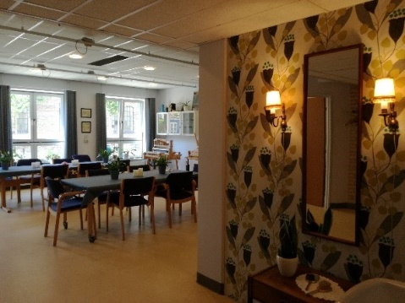

Formål:
-At medvirke til at du kan blive længst muligt i eget hjem
-At aflaste og styrke din familie og venner, så de forsat kan drage omsorg for dig
-At hjælpe dig med en afklaring af fremtiden

Tilbuddet kræver visitation, efter Serviceloven § 84.
Visitation gives ud fra en konkret individuel vurdering fra en borgerkonsulent eller demensnøgleperson.
Dagcenter Midt er et midlertidigt tilbud. Det betyder, at det tages op hver halve år, hvad der videre skal ske: er dagcentertilbuddet stadig tilstrækkeligt i forhold til aflastningen, skal der mere til; skal der tænkes plejebolig?

Hvad lægger vi vægt på i dagcenteret?

- At møde det enkelte menneske med respekt
- At skabe en positiv oplevelse for dig i et aktivt fællesskab
- Samvær og nærvær
- At skabe struktur på hverdagen
- At støtte din egen opfattelse af dig selv

Hvordan gør vi?
Med udgangspunkt i dine interesser og behov finder vi den/de grupper, der passer bedst til dig og dine behov.
I grupperne laver vi:
- træning
- busture
- læser nyheder og bøger
- taler om dit og andres liv
- besøger museer
- spiller kort, yatzy
… og meget mere

Forplejning
Vi får formiddagskaffe og brød, frokost (lun ret og smørrebrød), samt eftermiddagskaffe.
Betalingen for mad og drikke, trækkes over pensionen.


Transport
Der er mulighed for at blive visiteret til kørselsordning efter Serviceloven.
Egenbetalingen svarer til et klip på et 2-zoners klippekort, tur/retur. Betalingen trækkes over pensionen
Tidspunkt for afhentning aftales med kontaktperson.



Vi glæder os til at se dig i dagcentret

Åbningstider:

Mandag 10.00-15.30
Tirsdag 10.00-15.30
Onsdag 10.00-15.30
Torsdag 10.00-15.30
Fredag 10.00-13.00

Adresse:

Lokalcenter Møllestien
Grønnegade 10
8000 Aarhus C.

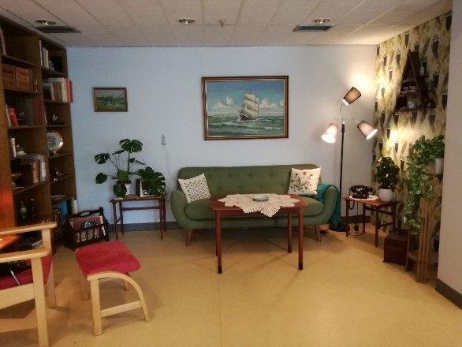

Ved afbud kontaktes Dagcenteret

4185 5555

For visitation kontakt
Borgerkonsulent via telefonlinjen
” En indgang” 87131600

Eller

Demensnøgleperson:
Anette Bech-Nielsen 51575839

Dagcenter Midt
Område Midtbyen


Information til borgere
om dagcenteret



